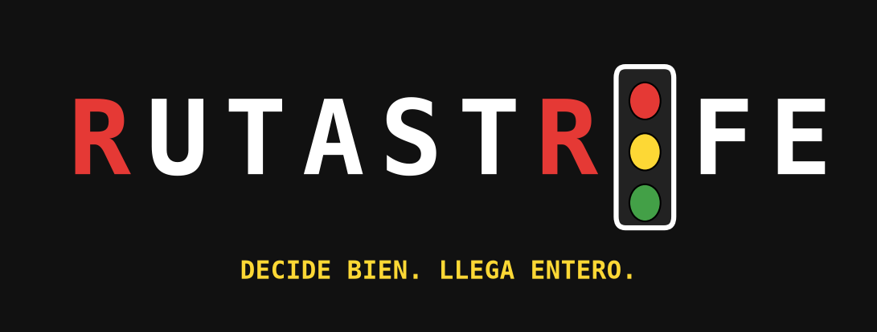
Rutástrofe
Guion del storyboard (versión ajustada al proyecto)
Edison Daniel Cardona Vélez
Adrian Yamid Muñoz Abuabara

1. Idea central
Se conservan los personajes, la estética pixel art y la persecución del storyboard original, pero la historia se ubica en el problema del proyecto: las decisiones al conducir de los jóvenes conductores de moto y repartidores en Medellín. Jax es un joven repartidor en moto; la Inmensa Cabezota representa el afán y la imprudencia, y se acerca cada vez que el jugador toma una mala decisión.
Elemento original | Cómo queda ahora
Jax busca comida | Jax es un joven domiciliario que debe completar sus entregas para llevar el sustento a casa
Ciudad deteriorada | Calles y avenidas de Medellín con semáforos, cruces peatonales, motos, buses y obras
La Inmensa Cabezota | Personificación del afán y la imprudencia: "el apuro que te hace tomar malas decisiones"
Obstáculos | Situaciones viales: semáforo en rojo, peatón cruzando, moto sin casco, celular en la mano, vía congestionada
Recoger cajas de comida | Recoger los pedidos (suman puntos)
El refugio | Meta de cada nivel: llegar a casa sano y salvo

2. Personajes
- Jax: protagonista, joven repartidor que se desplaza en moto. Es el personaje controlable.
- Lía: vive con Jax y le recuerda que lo más importante es volver bien.
- Dos gatos y un perro: las mascotas de la casa; son la razón por la que Jax necesita completar las entregas.
- La Inmensa Cabezota: antagonista; representa el afán y la imprudencia. Cuanto más cerca está, más peligro corre Jax.

3. Escenografía
- Casa: punto de inicio y de llegada de cada nivel.
- Calle del barrio: vía estrecha, con peatones y motos.
- Avenida y cruce con semáforo: zona de decisiones principales.
- Zona de pedidos: lugares donde Jax recoge las entregas mientras conduce.

4. Historia (Nivel 1: "La avenida")
Viñeta | Escena / plano | Texto y diálogos | Qué ocurre en el juego
1 | Interior de la casa. Jax, Lía y las mascotas revisan la despensa casi vacía. | Jax: "Ay no… casi no queda comida."  Lía: "Tenemos que conseguir más, y las mascotas también necesitan."  Jax: "Hoy tengo que hacer todas las entregas." | Pantalla de introducción. No se juega aún.
2 | Jax sale de casa hacia la moto. En la calle aparece la Inmensa Cabezota. | Lía: "Cuídate, que lo importante es volver."  Jax: "Solo hago las entregas y regreso."  Cabezota: "¿Con calma? ¡Estás llegando tarde!" | Se muestran los controles y el objetivo del nivel.
3 | Jax conduce por la avenida. La Cabezota lo persigue. | Cabezota: "¡Más rápido! ¡El semáforo no importa!" | Inicia el juego. Se ven vidas, puntaje y la distancia de la Cabezota.
4 | Cruce con semáforo en rojo y un peatón cruzando. | Jax: "¿Paro o paso?" | Decisión: frenar suma puntos y aleja a la Cabezota. Pasar resta una vida y la acerca.
5 | Jax llega a casa. Lía y las mascotas lo reciben. La Cabezota queda afuera. | Jax: "Llegué a tiempo y entero."  Lía: "Llegar tarde es mejor que no llegar." | Pantalla de resultados: puntaje, vidas, decisiones acertadas y errores. Se guarda el progreso.

Notas para pasar el guion al diseño: numerar las viñetas del 1 al 5 sin repetir números; eliminar las líneas vacías (por ejemplo "Jax: …"); usar el mismo tipo de letra y revisar la ortografía en todo el texto.

5. Pantallas de interfaz que faltaban
Pantalla | Contenido | Archivo plano / estructura
A. Portada y logo | Logo "RUTASTROFE", botones Jugar, Puntajes y Salir | Secuencia: flujo del menú
B. Inicio de sesión | Campo de alias del jugador | usuarios.txt (lectura y escritura)
C. Selección de nivel | Tres niveles (1 La avenida, 2 El barrio, 3 La hora pico); los bloqueados aparecen en gris | progreso.txt (condicional: nivel bloqueado o no)
D. Juego | Vidas, puntaje, distancia de la Cabezota y obstáculos | Iteración: ciclo principal; funciones por evento
E. Decisión y consecuencia | Mensaje corto ("Pasaste en rojo: pierdes una vida") | Condicional: decisión segura o insegura
F. Resultados | Puntaje, vidas, decisiones acertadas y errores | puntajes.txt (guardar)
G. Ranking | Los mejores puntajes | puntajes.txt (leer y ordenar)
H. Fin del juego | Se pierden todas las vidas: reintentar o volver al menú | Condicional

6. Los otros dos niveles (resumen)
- Nivel 2: "El barrio". Jax conduce de noche y con lluvia: visibilidad baja, piso resbaladizo, casco obligatorio, uso del celular y distancia de seguridad con otros vehículos.
- Nivel 3: "La hora pico". Congestión, afán y adelantamientos: el jugador decide si respeta el carril y la fila o se arriesga entre vehículos, y la Cabezota se mueve más rápido.

7. Reglas básicas del juego
Situación | Resultado | Efecto en la Cabezota
Decisión segura (frenar en rojo, usar casco, guardar distancia) | +10 puntos | Se aleja
Decisión insegura (pasar en rojo, usar el celular, adelantar con afán) | -1 vida | Se acerca
Recoger un pedido | +5 puntos | Sin efecto
La Cabezota alcanza a Jax o se pierden las 3 vidas | Fin del juego | Fin del nivel
Llegar a casa con al menos 1 vida | Nivel superado y progreso guardado | Queda atrás

Estas reglas son la base de los condicionales del juego y de lo que se guarda en progreso.txt y puntajes.txt. [Ajustar los valores con el módulo sol]

8. Logo del proyecto
Logo de Rutástrofe: letra pixel con un semáforo en lugar de la O y el lema "Decide bien. Llega entero.". Usa los colores del storyboard original (rojo, amarillo y fondo oscuro) y debe aparecer en la portada y en el menú del juego.

9. Coherencia con el proyecto
Criterio de la rúbrica (storyboard) | Cómo se cumple
Coherente con el PIN | La historia trata de las decisiones al conducir de jóvenes conductores de moto y repartidores en Medellín
Usa la imagen de marca (logo) | Portada y menú con el logo de Rutástrofe
Acorde con el alcance | Interfaz gráfica, tres niveles, decisiones con consecuencias, archivos planos y estructuras algorítmicas
Diseño pertinente | Se conserva el arte y los personajes del storyboard original; se agregan pantallas de decisión, resultados y ranking

